VIỆN ĐẠI HỌC MỞ HÀ NỘI

**KHOA CÔNG NGHỆ THÔNG TIN**

----------------------



**BÁO CÁO BÀI TẬP LỚN**

**MÔN CƠ SỞ DỮ LIỆU**

**Đề tài: Quản lí cửa hàng máy tính**

***Giảng viên hướng dẫn:* Nguyễn Thùy Linh**

***Sinh viên thực hiện:* Trần Thị Lụa*-16A1***

**Nguyễn Như Anh Tuấn-*16A4***

**Phạm Minh Hiếu-*16A4***

**Lê Đức Trung-*16A2***

Hà Nội – 2017

**PHÂN CÔNG VÀ KẾ HOẠCH THỰC HIỆN**

|  |  |  |  |
| --- | --- | --- | --- |
| **HỌ VÀ TÊN** | **CÔNG VIỆC** | **THỜI GIAN THỰC HIỆN** | **GHI CHÚ** |
| **Trần Thị Lụa** | Phát biểu bài toán |  |  |
| Thiết kế CSDL mức khái niệm – mô hình ER |  |  |
| **Phạm Minh Hiếu** | Thiết kế CSDL mức logic – mô hình quan hệ |  |  |
| **Lê Đức Trung** | Ràng buộc toàn vẹn |  |  |
| **Nguyễn Như Anh Tuấn** | Cài đặt CSDL vào máy tính thông qua hệ quản trị cơ sở dữ liệu xác định |  |  |
| Đại số quan hệ |  |  |

Mục lục

1. Phát biểu bài toán 3

2. Thiết kế CSDL mức khái niệm – mô hình ER 3

2.1 Xác định các kiểu thực thể, các thuộc tính và phân loại thuộc tính 3

2.2 Xác định các liên kết và kiểu liên kết 4

2.3 Vẽ mô hình ER 5

3. Thiết kế CSDL mức logic – mô hình quan hệ 6

3.1 Áp dụng quy tắc 1 : Chuyển kiểu thực thể mạnh 6

3.2 Áp dụng quy tắc 2 : Chuyển kiểu thực thể yếu 6

3.3 Áp dụng quy tắc 3 : Chuyển các liên kết 1-1 6

3.4 Áp dụng quy tắc 4 : Chuyển các liên kết 1-N 7

3.5 Áp dụng quy tắc 5 : Chuyển đổi liên kết M-N 7

3.6 Áp dụng quy tắc 6 : Chuyển đổi các liên kết có bậc lớn hơn 2 7

3.7 Áp dụng quy tắc 7 : Chuyển đổi các liên kết “ is-a ” 7

4. Ràng buộc toàn vẹn 8

4.1 Ràng buộc liên bộ - một quan hệ 8

4.2 Ràng buộc liên bộ - liên quan hệ 8

4.3 Ràng buộc tham chiếu 9

4.4 Ràng buộc miền giá trị 9

4.5 Ràng buộc liên thuộc tính 9

5. Chuẩn hóa cơ sở dữ liệu : 10

6. Cài đặt CSDL vào máy tính thông qua hệ quản trị cơ sở dữ liệu xác định: 10

7. Đại số quan hệ 15

7.1 Lấydữ liệu từ 1 bảng 15

7.2 Lấy dữ liệu từ 2 bảng 15

7.3 Tính toán từ 1 bảng 16

7.4 Tính toán từ 2 bảng 17

# Phát biểu bài toán

Đề bài: Quản lý bán hàng của 1 công ty bán thiết bị máy tính

Một cửa hàng máy tính có các bộ phận để thực hiện công việc bán và quản lí máy tính. Mỗi bộ phận đều có một tên , một mã bộ phận duy nhất, số điện thoại và thực hiện các công việc khác nhau.

Trong các bộ phận, có nhiều nhân viên mỗi nhân viên có tên , một mã nhân viên duy nhất, ngày sinh, giới tính, HSL, lương(được tính dựa trên HSL và mức lương hiện hàng), ngoại ngữ(một nhân viên có thể biết một hoặc nhiều thứ tiếng). Mỗi bộ phận có thể có nhiều nhân viên, bộ phận quản lí nhân viên của mình bằng việc lưu giữ lại ngày bắt đầu.

Các máy tính trong cửa hàng có tên máy, mã máy duy nhất, hãng sản xuất, thông số và thời gian bảo hành. Các nhân viên quản lí máy tính thông qua việc lập các phiếu nhập và hóa đơn.

Trong mỗi phiếu nhập chứa mã phiếu nhập (mã PN) duy nhất, ngày nhập và chi tiết các hóa đơn lưu giữ lại số lương nhập, đơn giá nhập các lô hàng máy tính, thông tin nhà cung cấp

Trong mỗi hóa đơn có thông tin khách hàng , mã hóa đơn duy nhất, ngày bán và chi tiết các hóa đơn lưu giữ lại số lượng bán và giá thành bán .

Mỗi khách hàng đến cửa hàng để mua máy được lưu giữ lại tên, mã khách hàng duy nhất, giới tính, địa chỉ, số điện thoại và email. Một khách hàng có thể mua một hoặc nhiều máy tính.

# Thiết kế CSDL mức khái niệm – mô hình ER

## Xác định các kiểu thực thể, các thuộc tính và phân loại thuộc tính

Theo bài toán ở trên, chúng ta xác định được các kiểu thực thể sau:

* Tập thực thể mạnh ***bộ phận*** bao gồm Mã BP, tên BP, SĐT. Trong đó khóa chính là Mã BP.
* Tập thực thể mạnh ***nhân viên*** bao gồm tên nhân viên, Mã NV, giới tính, ngày sinh, HSL,ngày bắt đầu, lương (dựa trên HSL và mức lương hiện hành ), ngoại ngữ (một nhân viên có thể biết một hoặc nhiều thứ tiếng). Trong đó, thuộc tính khóa là Mã NV, thuộc tính suy dẫn là lương, thuộc tính đa trị là ngoại ngữ.
* Tập thực thể mạnh ***máy tính*** bao gồm tên máy tính, mã máy, hãng sản xuất, thông số, thời gian bảo hành . Trong đó, thuộc tính khóa là mã máy.
* Tập thực thể mạnh ***khách hàng*** bao gồm Mã KH, tên KH, giới tính, ngày sinh, địa chỉ,số điện thoại và email. Trong đó thuộc tính khóa là Mã KH.
* Tập thực thể mạnh ***hóa đơn*** bao gồm Mã HĐ, ngày bán,số lượng bán và giá bán. Trong đó , thuộc tính khóa là Mã HĐ
* Tập thực thể mạnh ***phiếu nhập*** bao gồm Mã PN, ngày nhập, số lượng nhập ,đơn giá nhập và thông tin nhà cung cấp . Trong đó, khóa là Mã PN.

## Xác định các liên kết và kiểu liên kết

* Mối liên kết giữa tập thực thể bộ phận và tập thực thể nhân viên là mối liên kết 1-n bởi vì một bộ phận có nhiều nhân viên và 1 nhân viên chỉ làm việc cho duy nhất 1 bộ phận.
* Mối liên kết giữa tập thực thể nhân viên và tập thực thể hóa đơn là mối liên kết 1-n bởi vì 1 nhân viên lập được nhiều hóa đơn nhưng 1 hóa đơn chỉ được lập bởi 1 nhân viên.
* Mối liên kết giữa tập thực thể nhân viên và tập thực thể phiếu nhập là mối liên kết 1-n bởi vì 1 nhân viên lập được nhiều phiếu nhập nhưng 1 phiếu nhập chỉ được lập bởi 1 nhân viên.
* Mối liên kết giữa tập thực thể khách hàng và tập thực thể hóa đơn là mối liên kết 1-n bởi vì 1 khách hàng có được nhiều hóa đơn nhưng 1 hóa đơn chỉ được lập bởi 1 khách hàng.
* Mối liên kết giữa tập thực thể máy tính và tập thực thể hóa đơn là mối liên kết m-n bởi vì thông tin của nhiều máy tính có trong 1 hóa đơn nhưng nhiều hóa đơn có chứa thông tin của nhiều loại máy tính.
* Mối liên kết giữa tập thực thể máy tính và tập thực thể hóa đơn là mối liên kết m-n bởi vì thông tin của nhiều máy tính có trong 1 hóa đơn nhưng nhiều hóa đơn có chứa thông tin của nhiều loại máy tính.
* Mối liên kiết bộ phận quản lí nhân viên là mối liên kết 1-1 vì 1 bộ phận chỉ quản lí một nhân viên và 1 nhân viên chỉ chịu sự quản lí của 1 bộ phận.

## Vẽ mô hình ER

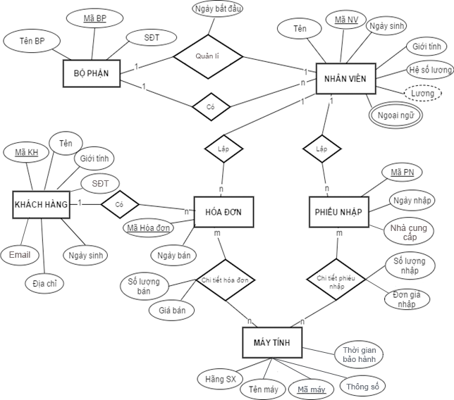

# Thiết kế CSDL mức logic – mô hình quan hệ

## Áp dụng quy tắc 1 : Chuyển kiểu thực thể mạnh

⇨ R1 : NHANVIEN ( Mã NV, tên NV, ngày sinh, giới tính, HSL)

Thuộc tính lương là thuộc tính suy dẫn từ HSL nên không được lưu vào quan hệ Nhân viên. Thuộc tính ngoại ngữ là thuộc thính đa trị nên bị loại bỏ khỏi quan hệ Nhân viên và tạo thành quan hệ mới

⇨ R2 : NHANVIEN_NGOAINGU(Mã NV, ngoại ngữ)

⇨ R3 : BOPHAN(Mã BP, tên BP, SĐT)

⇨ R4 : HOADON(Mã HD, ngày bán)

⇨ R5 : PHIEUNHAP( MaPN, ngày nhập, nhà cung cấp)

⇨ R6 : MAYTINH( Mã máy, tên máy, hãng sx, tgian bảo hành, thông số)

⇨ R7 : KHACHHANG( Mã KH, tên KH, giới tính, ngày sinh, địa chỉ, email, SĐT)

## Áp dụng quy tắc 2 : Chuyển kiểu thực thể yếu

## Áp dụng quy tắc 3 : Chuyển các liên kết 1-1

* Xét liên kết Bộ phận quản lí Nhân viên: 1-1

Ta thấy 1 Nhân viên có thể làm quản lí trong 1 Bộ phận hoặc không (trưởng phòng) nhưng 1 đơn vị luôn có nhân viên quản lí , do đó phía tùy chọn sẽ là Nhân viên và phía bắt buộc sẽ là Bộ phận do đó quan hệ Bộ phận sẽ bị biến đổi, bên cạnh đó thì bộ phận (tức trưởng phòng) quản lí nhân viên bằng việc lưu giữ ngày bắt đầu làm việc ở bộ phận đó nên quan hệ Nhân viên cũng sẽ bị biến đổi

R1 : NHANVIEN ( Mã NV, tên NV, ngày sinh, giới tính, HSL)

⇨R1.1: NHANVIEN ( Mã NV, tên NV, ngày sinh, giới tính, HSL, ngày bắt đầu)

R3: BOPHAN(Mã BP, tên BP, SDT)

⇨R3.1: BOPHAN(Mã BP, Mã TBP, tên BP, SDT)

## Áp dụng quy tắc 4 : Chuyển các liên kết 1-N

* + Xét liên kết Nhân viên làm việc cho Bộ phận: 1-n, thêm Mã BP vào bảng NHANVIEN

⇨R1.2 : NHANVIEN( Mã NV, tên NV, ngày sinh, giới tính, HSL, ngày bắt đầu, Mã BP)

* + Xét liên kết Nhân viên lập hóa đơn: 1-n, thêm Mã NV lập vào bảng HOADON

⇨R4.1 : HOADON( Mã HD, ngày bán, mã NV lập)

* + Xét liên kết Nhân viên lập phiếu nhập : 1-n, thêm Mã NV nhập vào bảng PHIEUNHAP

⇨R5.1 : PHIEUNHAP(Mã PN, ngày nhập, nhà cung cấp, mã NV nhập)

* + Xét liên kết Khách Hàng có hóa đơn : 1-n, thêm Mã KH vào bảng HOADON

⇨R4.2 : HOADON( Mã HD, ngày bán, mã NV lập, mã KH)

## Áp dụng quy tắc 5 : Chuyển đổi liên kết M-N

* + Xét liên kết Hóa đơn với máy tính : m-n

Liên kết nhiều sinh ra 1 liên kết mới

=>R8: CHITIETHOADON(Mã HD, Mã máy, số lượng bán, giá bán)

* + Xét liên kết Hóa đơn với máy tính : m-n

Liên kết nhiều sinh ra 1 liên kết mới

=>R9: CHITIETPHIEUNHAP(Mã PN, Mã máy, số lượng nhập , đơn giá nhập)

## Áp dụng quy tắc 6 : Chuyển đổi các liên kết có bậc lớn hơn 2

## Áp dụng quy tắc 7 : Chuyển đổi các liên kết “ is-a ”

Kết quả của việc thực hiện chuyển từ mô hình ER sang mô hình quan hệ của bài toán trên là :

NHANVIEN( Mã NV, tên NV, ngày sinh, giới tính, HSL, ngày bắt đầu, Mã BP)

NHANVIEN_NGOAINGU( Mã NV, ngoại ngữ)

BOPHAN(Mã BP,Mã TBP, tên BP, SDT)

HOADON(Mã HD, ngày bán, mã NV lập, mã KH)

PHIEUNHAP(Mã PN, ngày nhập, nhà cung cấp, mã NV nhập)

MAYTINH( Mã máy, tên máy, hãng sx, tgian bảo hành, thông số)

KHACHHANG( Mã KH, tên KH, giới tính, ngày sinh, địa chỉ)

CHITIETHOADON(Mã HD, Mã máy, số lượng bán, giá bán)

CHITIETPHIEUNHAP(Mã PN, Mã máy, số lượng nhập , đơn giá nhập)

# Ràng buộc toàn vẹn

## Ràng buộc liên bộ - một quan hệ

* Mô tả : “Mỗi máy tính có 1 mã máy duy nhất”.
* Bối cảnh : MAYTINH
* Điều kiện : n1 , n2  MAYTINH

n1 n2  n1. mã máy n2 . mã máy

* Bảng tầm ảnh hưởng :

|  |  |  |  |
| --- | --- | --- | --- |
| Quan hệ | Thêm | Xóa | Sửa |
| MAYTINH | +( Mã máy) | - | +*( Mã máy) |

## Ràng buộc liên bộ - liên quan hệ

* Mô tả : “Mỗi nhân viên phải biết ít nhất 1 ngoại ngữ”
* Bối cảnh : NHANVIEN, NHANVIEN_NGOAINGU
* Điều kiện : $∀$ x $∈$ NHANVIEN_NGOAINGU , $∃$ y $∈$ NHANVIEN

x. Mã NV ≥ y. Mã NV

* Bảng tầm ảnh hưởng :

|  |  |  |  |
| --- | --- | --- | --- |
| Quan hệ | Thêm | Xóa | Sửa |
| NHANVIEN | - | + | +( Mã NV) |
| NHANVIEN_NGOAINGU | + | _ | +(Mã NV) |

## Ràng buộc tham chiếu

* Mô tả : “Mỗi trưởng bộ phận là một nhân viên của cửa hàng ”
* Bối cảnh : NHANVIEN, BOPHAN
* Điều kiện : $∀$ x $∈$ BOPHAN, $∃$ y $∈$ NHANVIEN

x.Mã TBP = y.Mã NV

* Bảng tầm ảnh hưởng :

|  |  |  |  |
| --- | --- | --- | --- |
| Quan hệ | Thêm | Xóa | Sửa |
| NHANVIEN | +( Mã TBP) | - | +( Mã TBP) |
| BOPHAN | - | +( Mã NV) | +(*) |

## Ràng buộc miền giá trị

* Mô tả : Giới tính có 2 giá trị nam và nữ
* Bối cảnh : NHANVIEN
* Điều kiện : $∀$ t $∈$ NHANVIEN : t.GioiTinh ∈[0,1]
* Bảng tầm ảnh hưởng :

|  |  |  |  |
| --- | --- | --- | --- |
| Quan hệ | Thêm | Xóa | Sửa |
| NHANVIEN | + | - | +(GioiTinh) |

## Ràng buộc liên thuộc tính

* Mô tả : “thuộc tính giá bán luôn lớn hơn thuộc tính đơn giá nhập”
* Bối cảnh : HÓA ĐƠN , PHIẾU NHẬP
* Điều kiện : $∀$ x $∈$ HÓA ĐƠN, $∃$ y $∈$ PHIẾU NHẬP

x.Giá bán > y.Đơn giá nhập

* Bảng tầm ảnh hưởng :

|  |  |  |  |
| --- | --- | --- | --- |
| Quan hệ | Thêm | Xóa | Sửa |
| HÓA ĐƠN | +( giá bán) | - | +( giá bán) |
| PHIẾU NHẬP | +(đơn giá nhập) | - | +(*) |

# Chuẩn hóa cơ sở dữ liệu :

Cơ sở dữ liệu trên đã đạt chuẩn hóa 3NF

# Cài đặt CSDL vào máy tính thông qua hệ quản trị cơ sở dữ liệu xác định:

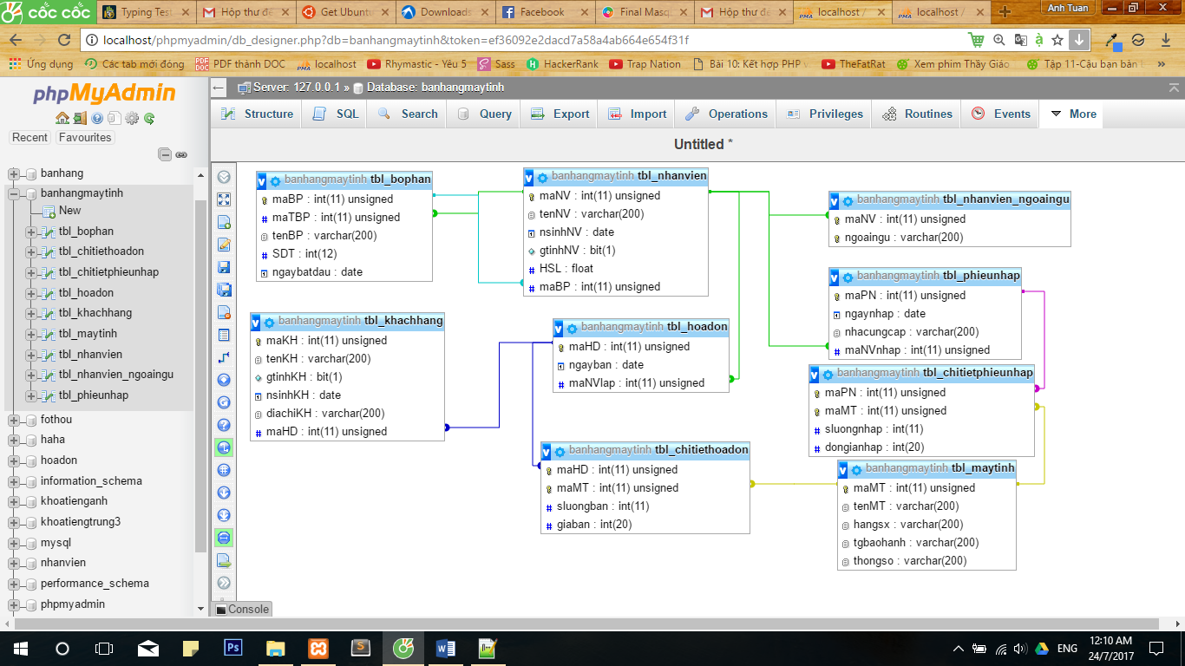

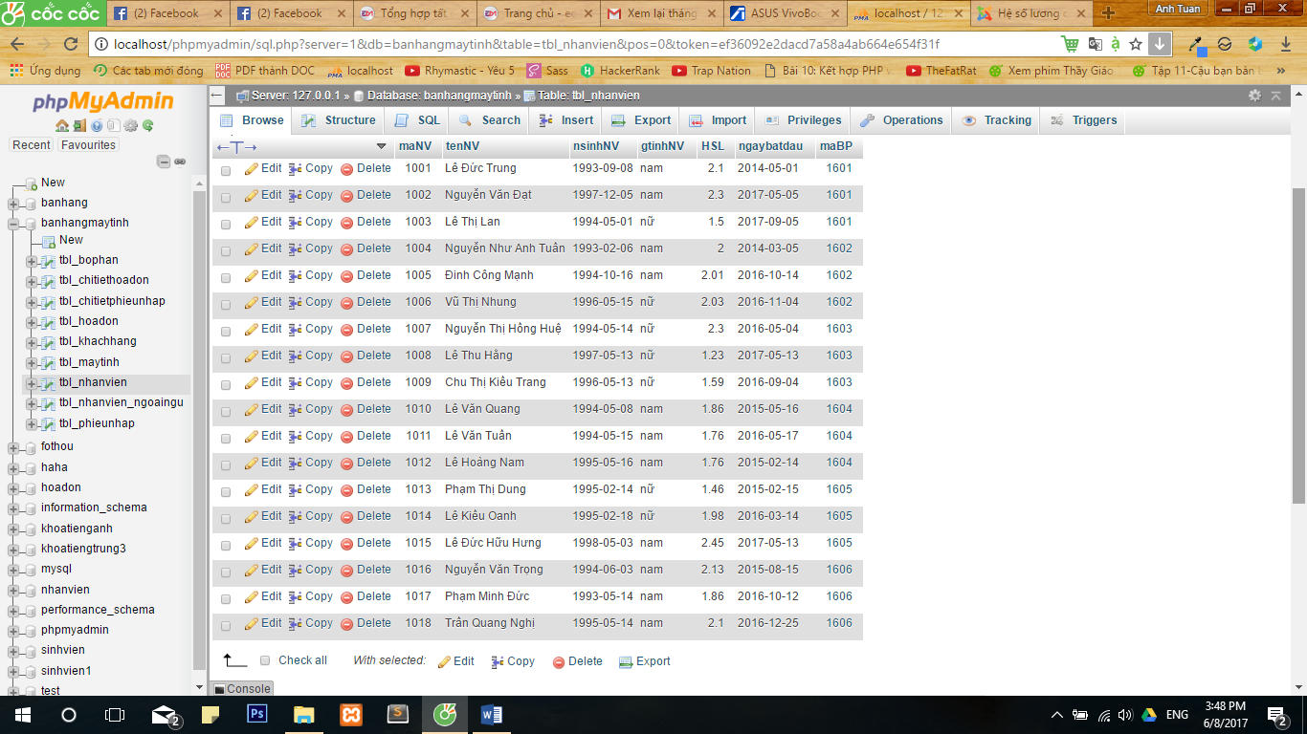

Bảng tbl_nhanvien

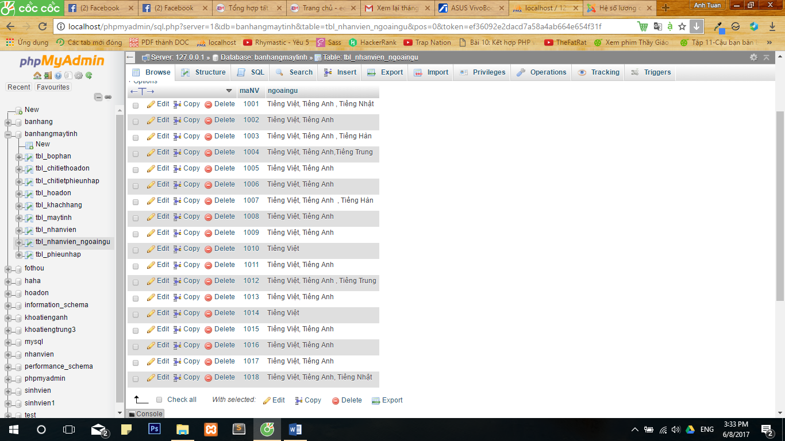

Bảng tbl_nhanvien_ngoaingu

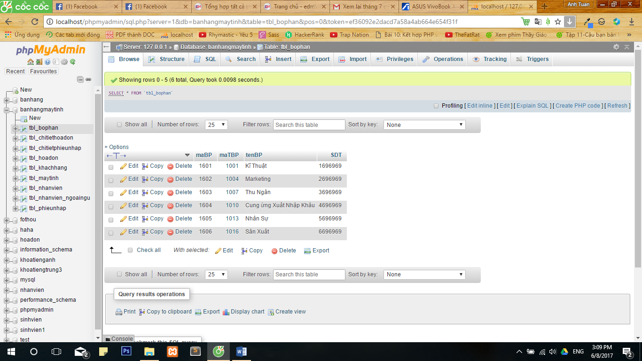

Bảng tbl_bophan

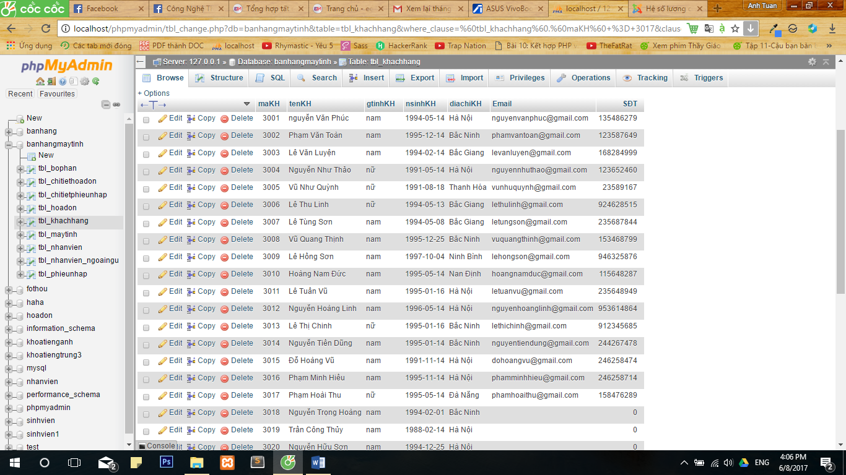

Bảng tbl_khachhang

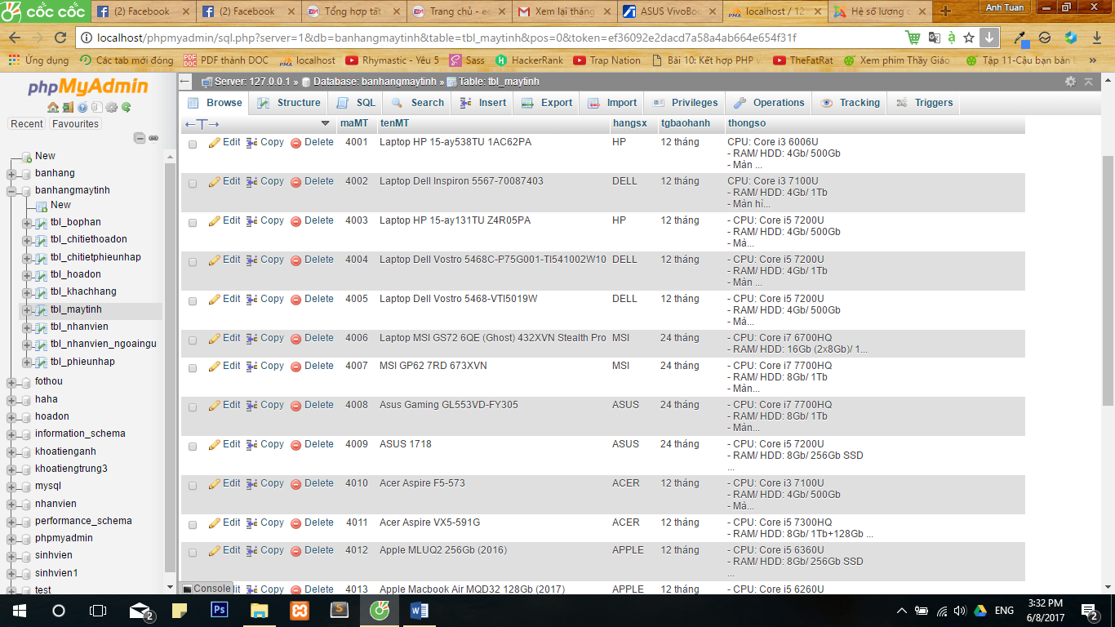

Bảng tbl_maytinh

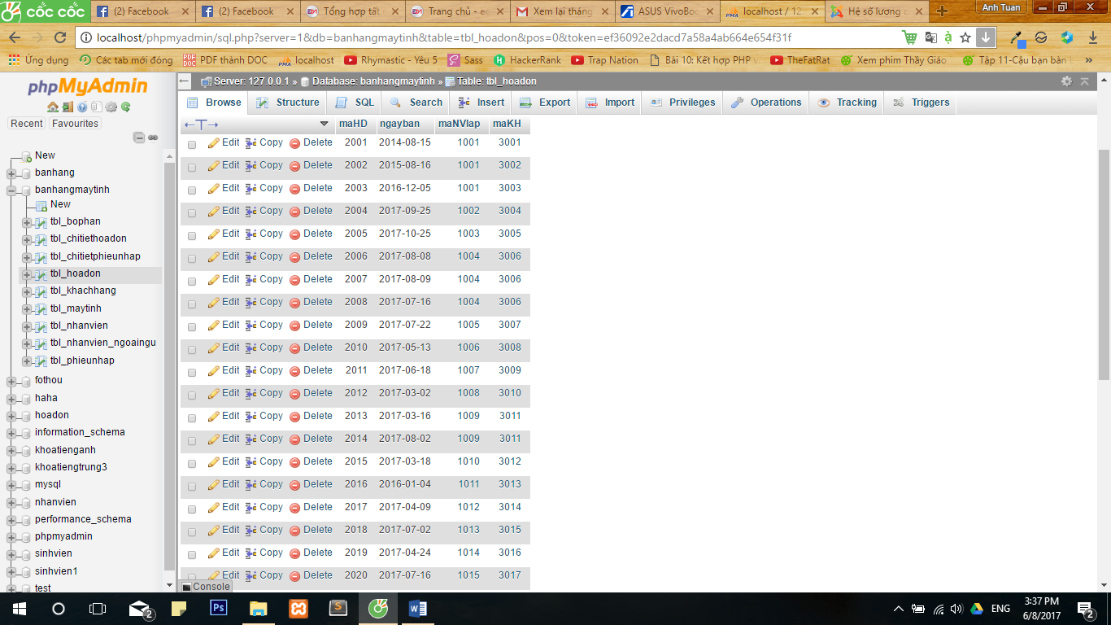

Bảng tbl_hoadon

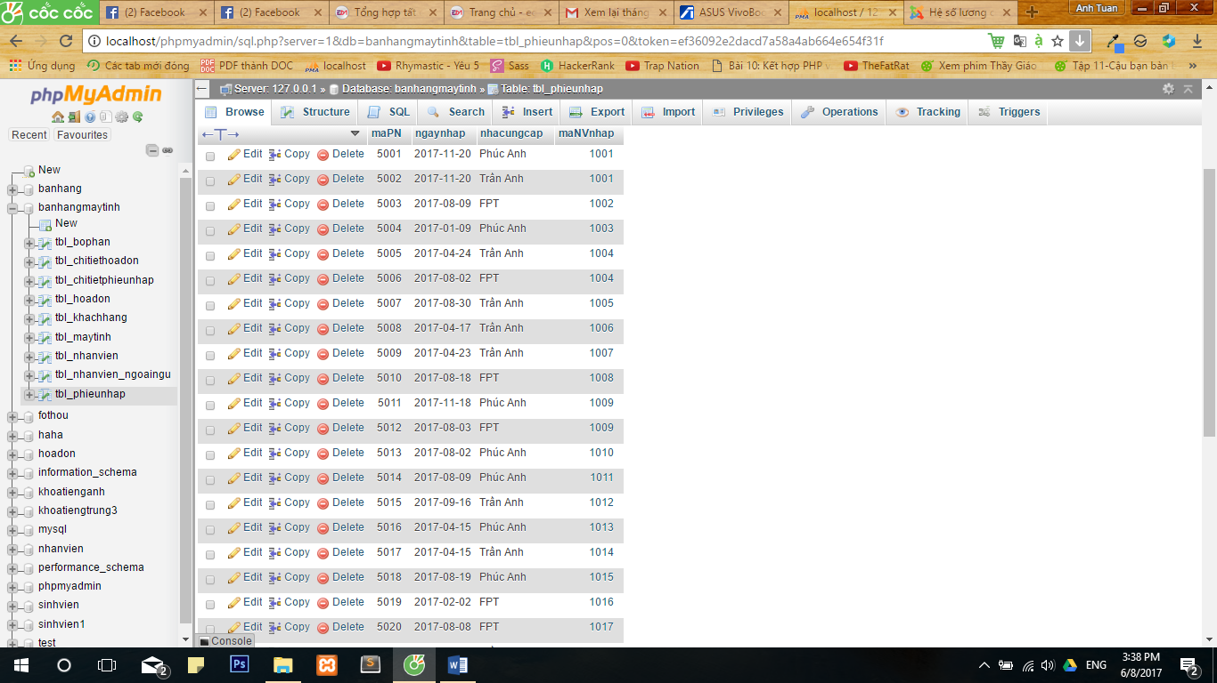

Bảng tbl_phieunhap

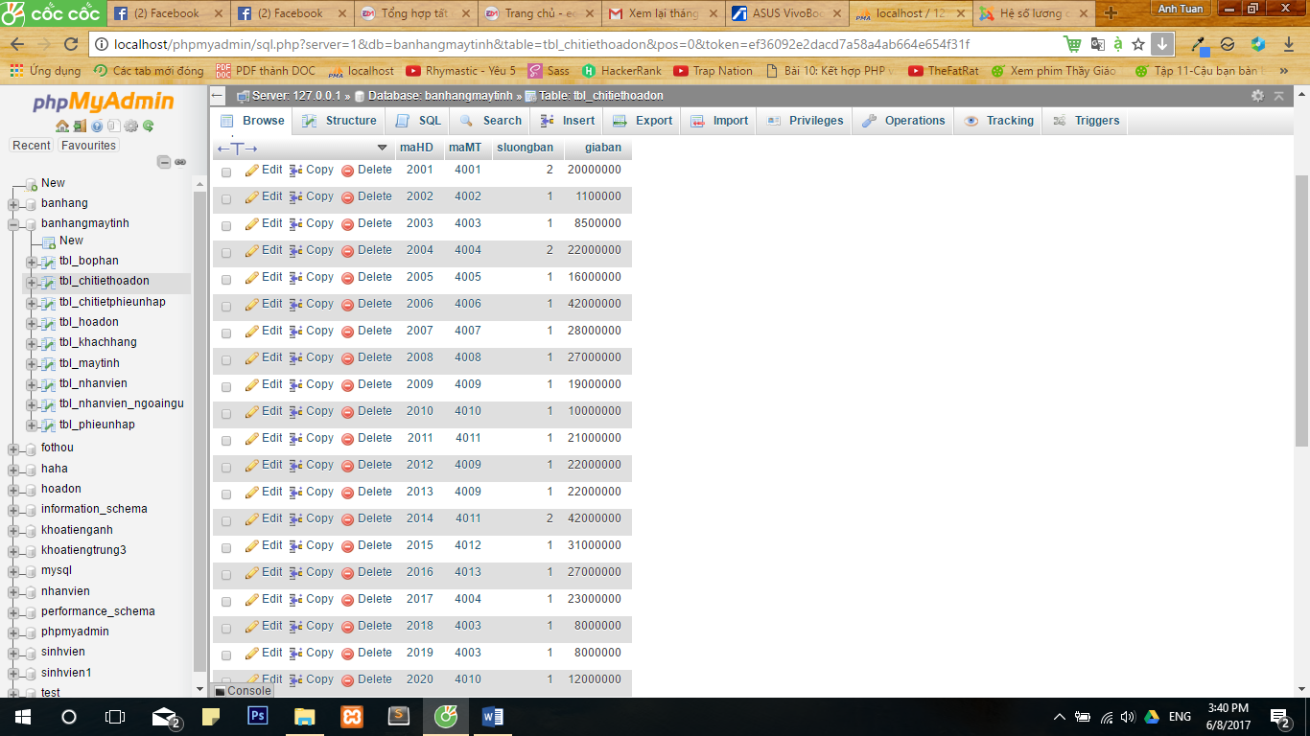

Bảng tbl_chitiethoadon

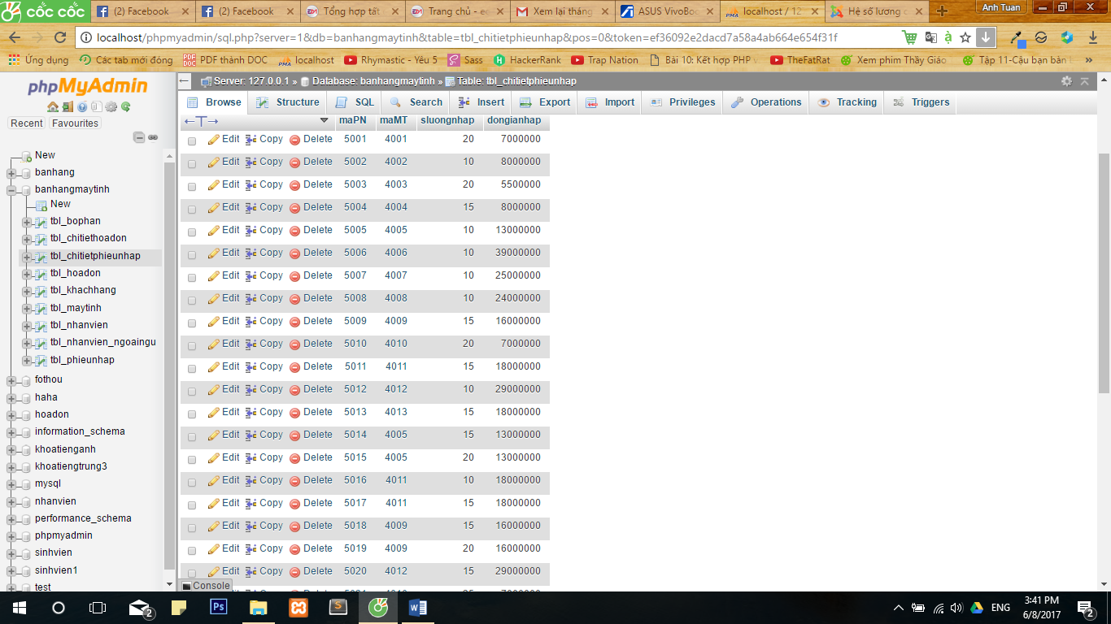

Bảng tbl_chitietphieunhap

# Đại số quan hệ

## Lấydữ liệu từ 1 bảng

Câu 1: Lấy số lượng máy được nhập vào cửa hàng ngày 20/11/2017.

Ϭ(ngày nhâp = “20/11/2017”) CHITIETPHIEUNHAP=R1

Π(số lượng nhập) R1=R2

Câu 2: Lấy ra thông tin của nhân viên nữ

Ϭ(giới tính=”nữ”) NHANVIEN=R3

Câu 3: Cho ra tên các máy tính có hãng SX là Dell

Ϭ(Hãng Sx=”Dell”) MAYTINH=R4

Π(Tên máy, Mã máy) R4=R5

Câu 4: Lấy ra danh sách khách hàng có địa chỉ ở Hà Nội

Ϭ(Địa chỉ=”Hà Nội”) KHACHHANG=R6

Câu 5: Đưa ra thông tin của tên máy ASUS 1718

Ϭ(Tên máy=”ASUS 1718”) MAYTINH= R7

## Lấy dữ liệu từ 2 bảng

Câu 1: Đưa ra danh sách các máy tính của hãng ASUS đã được nhập vào cửa hàng.

MAYTINH $\frac{*}{Mã máy}$ CHITIETPHIEUNHAP = R8

Ϭ(hãng sx= “ASUS”) R8=R9

Π(Mã máy, tên máy, thông số, tgian bảo hành) R9=R10

Câu 2: Đưa ra danh sách các máy tính của hãng DELL đã được bán.

MAYTINH $\frac{*}{Mã máy}$ CHITIETHOADON = R11

Ϭ(hãng sx= “DELL”) R11=R12

Π(Mã máy, tên máy) R12=R13

Câu 3: Đưa ra danh sách các nhân viên nữ làm việc tại bộ phận thu ngân của cửa hàng.

NHANVIEN $\frac{*}{Mã BP}$ BOPHAN = R14

Ϭ(giới tính= “nữ” ∪ tên BP= “Thu ngân”) R14=R15

Π(Mã NV, tên NV, ngày sinh, giới tính,HSL) R15=R16

Câu 4: Đưa ra thông tin của khách hàng có mã hóa đơn là 2017

CHITIETHOADON $\frac{*}{Mã HD}$ KHACHHANG = R17

Ϭ(Mã HD= “2017”) R18=R19

Π(Mã máy, số lượng máy, giá thành) R19=R20

Câu 5: Đưa ra danh sách các máy tính nhập vào cửa hàng ngày 22/1/2016

CHITIETPHIEUNHAP $\frac{*}{Mã máy}$ MAYTINH = R21

Ϭ(ngày nhập= “ 22/1/2016”) R21=R22

Π(Mã máy, số lượng nhập , đơn giá nhập) R22=R23

## Tính toán từ 1 bảng

Câu 1: cho biết tổng số lượng máy đã nhập

Model máy SUM(số lượng nhập) (CHITIETPHIEUNHAP)

Câu 2: cho biết số lượng số máy của từng hãng sx trong cửa hàng

Hãng sx COUNT(số lượng ) (CHITIETPHIEUNHAP)

Câu 3: cho biết lương trung bình của các nhân viên trong các bộ phận

Tên NV AVG( lương) (NHANVIEN)

Câu 4: đưa ra máy tính được nhập vào có giá thành lớn nhất

MAX(Giá nhập) (CHITIETPHIEUNHAP)

Câu 5: cho biết số lượng nhân viên trong cửa hàng

COUNT( Mã NV) (NHAN VIEN)

## Tính toán từ 2 bảng

Câu 1: Đếm tất cả các khách hàng có hóa đơn có giá trị lớn hơn 20.000.000 VND

KHACHHANG $\frac{*}{Mã HD}$ CHITIETHOADON = R1

Ϭ(giá bán ≥ “20.000.000”) R1=R2

COUNTA( Mã KH) (R2)=R3

Câu 2: Tính tổng số lương của các nhân viên trong bộ phận kĩ thuật

NHANVIEN $\frac{*}{Mã BP}$ BOPHAN = R4

Ϭ(Tên BP = “Kĩ thuật”) R4=R5

Mã NV SUM( lương ) (R5)=R6

Câu 3: Đếm số nhân viên trong bộ phận Thu ngân

NHANVIEN $\frac{*}{Mã BP}$ BOPHAN = R7

Ϭ(Tên BP = “Thu ngân”) R7=R8

Mã BP COUNTA( Mã NV ) (R8)=R9

Câu 4: Tính tổng số phiếu nhập ngày 20-11-2016

PHIEUNHAP $\frac{*}{Mã PN}$ CHITIETPHIEUNHAP = R10

Ϭ(Ngày nhập = “20-11-2016”) R10=R11

SUM( Mã PN ) (R11)=R12

Câu 5:

KHACHHANG $\frac{*}{Mã HD}$ CHITIETHOADON = R13

Mã KH MAX( Giá bán ) (R13)=R14